QUESTÃO 1
Grupo 1 | Introdução ao Scrum
Em uma Scrum Team, as pessoas sentem segurança para expor um problema, debatê-lo abertamente e buscar soluções em conjunto. Segundo a apostila, qual é o papel dos valores do Scrum (compromisso, foco, abertura, respeito e coragem) nessa situação?
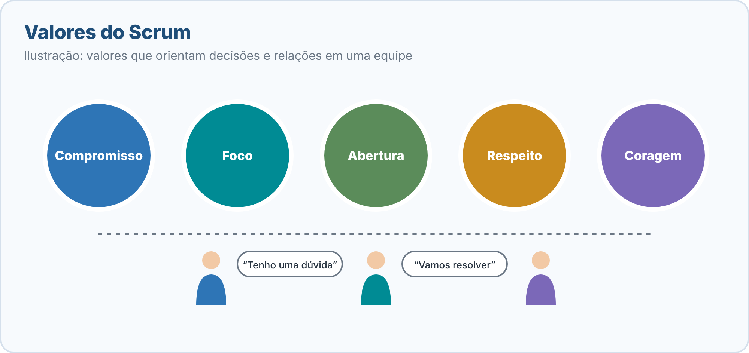
Figura 1 (imagem ilustrativa: complementa o enunciado)
A) Eles são etapas obrigatórias do processo, executadas em sequência a cada Sprint.
B) Eles substituem os eventos do Scrum, tornando a Sprint Retrospective desnecessária.
C) Eles orientam as decisões e as relações da equipe, ajudando a criar um ambiente em que problemas podem ser expostos, debatidos e resolvidos.
D) Eles são os três pilares do empirismo: transparência, inspeção e adaptação.
QUESTÃO 2
Grupo 1 | Papéis do Scrum: responsabilidades
Uma equipe discute quais atividades cabem aos Developers de uma Scrum Team. Segundo a apostila, qual alternativa descreve corretamente essa responsabilidade?
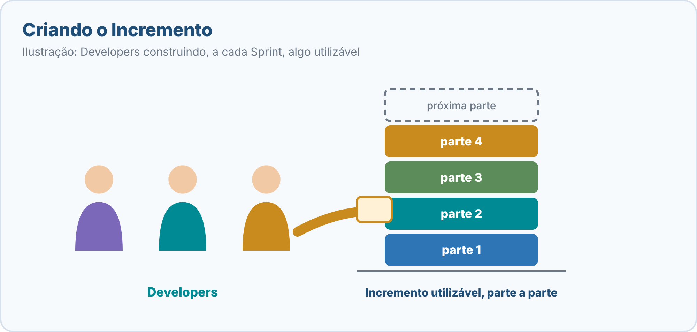
Figura 2 (imagem ilustrativa: complementa o enunciado)
A) Maximizar o valor do produto e ordenar o Product Backlog, sem compartilhar essa tarefa com mais ninguém.
B) Estabelecer o Scrum conforme definido no Guia e remover impedimentos em nome da equipe, distribuindo as tarefas.
C) Esperar que o Product Owner defina o plano da Sprint e a Definition of Done, executando apenas o que lhes for atribuído.
D) Criar qualquer aspecto de um Incremento utilizável a cada Sprint, definir o Sprint Backlog, incorporar qualidade por meio da Definition of Done, adaptar o plano diariamente rumo ao Sprint Goal e responsabilizar-se mutuamente.
QUESTÃO 3
Grupo 1 | Eventos do Scrum
A imagem mostra a linha do tempo de uma Sprint de um mês, com a ocorrência de dois pedidos de mudança e de uma atividade de backlog. Com base nas regras da Sprint descritas na apostila, qual é a avaliação correta?
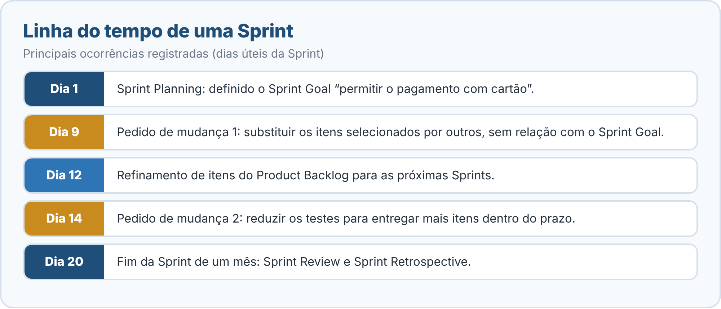
Figura 3 (imagem de análise: observe a figura para resolver a questão)
A) Os dois pedidos podem ser aceitos, pois a Sprint admite qualquer mudança desde que solicitada por um stakeholder.
B) Os dois pedidos devem ser rejeitados, pois um coloca em risco o Sprint Goal e o outro reduz a qualidade; o refinamento do Product Backlog é permitido durante a Sprint.
C) Apenas o pedido de reduzir os testes é inaceitável; trocar os itens por outros sem relação com o Sprint Goal é permitido.
D) Todas as atividades da linha do tempo, inclusive o refinamento do Product Backlog, devem ser suspensas até o fim da Sprint.
QUESTÃO 4
Grupo 1 | Artefatos do Scrum
A imagem mostra três situações observadas em uma equipe. Considerando a importância da transparência dos artefatos, qual alternativa interpreta corretamente essas situações?
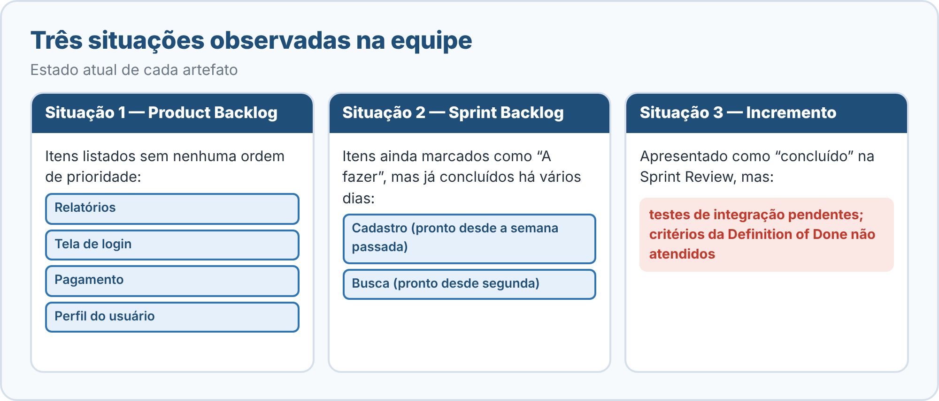
Figura 4 (imagem de análise: observe a figura para resolver a questão)
A) As três situações mostram artefatos opacos, que levam a decisões ruins: prioridades confusas, trabalho real oculto e um Incremento que não pode ser apresentado como concluído.
B) As três situações são aceitáveis, pois transparência exige apenas documentação extensa, que a equipe já possui.
C) Somente a situação do Sprint Backlog é problemática; um backlog sem ordem e um Incremento sem Definition of Done não afetam as decisões.
D) As situações mostram excesso de documentação, e a solução é criar mais relatórios formais para cada artefato.
QUESTÃO 5
Grupo 1 | Gestão do Product Backlog
Um stakeholder reclama que um item está no Product Backlog há três meses e que, portanto, a equipe “prometeu” entregá-lo. Segundo a apostila, como essa situação deve ser interpretada?
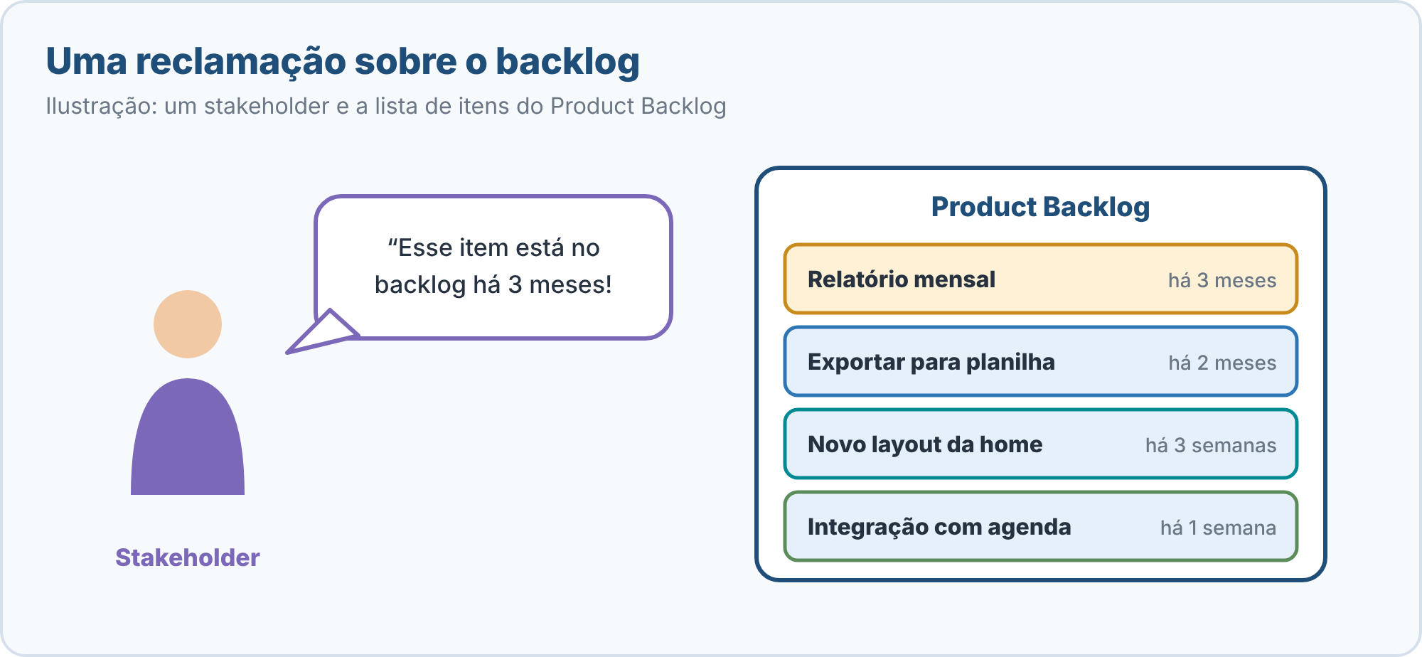
Figura 5 (imagem ilustrativa: complementa o enunciado)
A) Estar no backlog significa ser uma opção de trabalho, e não uma promessa automática de entrega; o backlog tem espaço para mudanças.
B) O backlog é um contrato fechado e, por isso, todo item registrado deve ser entregue na ordem de inclusão.
C) A permanência prolongada de um item o torna automaticamente o mais prioritário do backlog.
D) O Product Owner deve garantir por escrito a entrega de todos os itens, para manter o backlog transparente.
QUESTÃO 6
Grupo 2 | Fundamentos da Agilidade
A imagem mostra o painel de resultados de um produto no último trimestre. Com base na ideia de entregar valor apresentada na apostila, qual conclusão é a mais adequada?
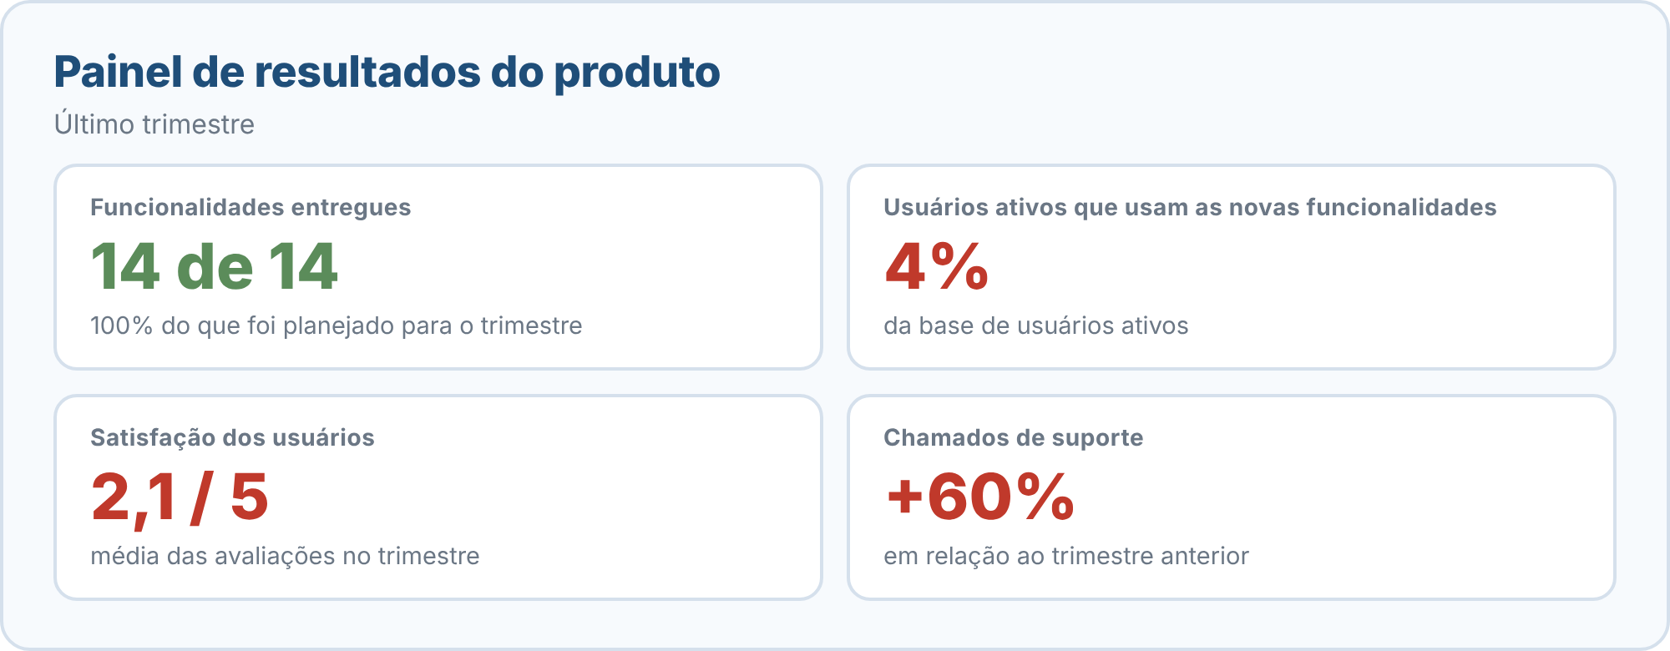
Figura 6 (imagem de análise: observe a figura para resolver a questão)
A) O trabalho foi um sucesso, pois todas as funcionalidades planejadas foram concluídas.
B) O valor entregue foi alto, pois valor é medido apenas pela quantidade de funcionalidades entregues.
C) A equipe deve entregar ainda mais funcionalidades no próximo trimestre, sem alterar as prioridades.
D) Atividade concluída não é necessariamente resultado valioso; a equipe deve relacionar o trabalho a uma necessidade real, verificar o uso e o feedback e ajustar as prioridades.
QUESTÃO 7
Grupo 2 | Planejamento Ágil
Ao prever o que conseguirá entregar nas próximas semanas, uma equipe sabe que duas pessoas estarão de férias, que haverá interrupções de suporte e que depende de uma API entregue por outra equipe. Segundo a apostila, como essa previsão deve ser tratada?
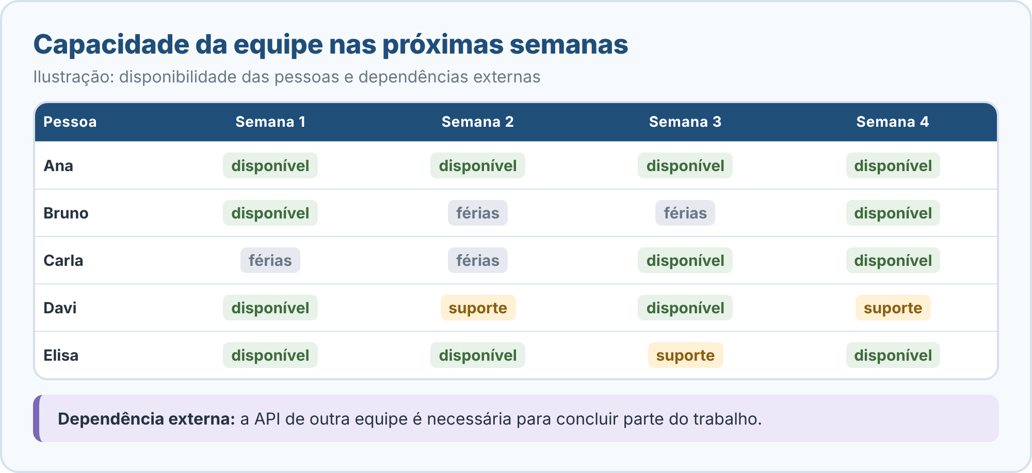
Figura 7 (imagem ilustrativa: complementa o enunciado)
A) Como uma promessa rígida ao cliente, ignorando as incertezas para transmitir confiança.
B) Como um número fixo definido no início do projeto, que não deve ser revisado em hipótese alguma.
C) Como uma previsão explícita e revisável, que considera a capacidade real, as competências, as interrupções, a incerteza e as dependências externas.
D) Como uma estimativa baseada apenas na capacidade máxima teórica da equipe, desconsiderando as dependências.
QUESTÃO 8
Grupo 2 | Métricas Ágeis
A imagem mostra o gráfico burndown de uma Sprint, com a anotação de que no dia 4 foram acrescentados 8 pontos de novo trabalho. Qual interpretação está de acordo com o que a apostila diz sobre esse tipo de gráfico?
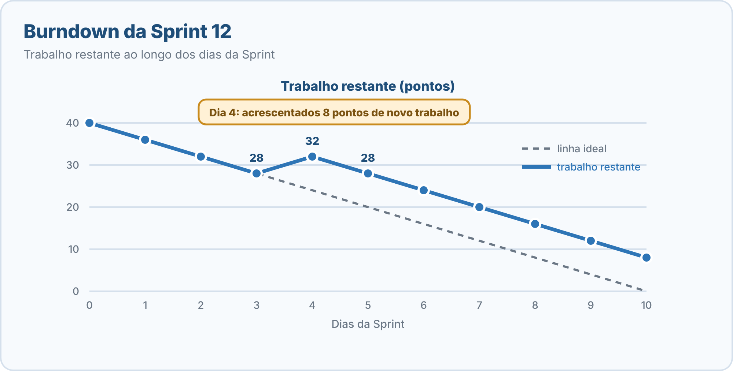
Figura 8 (imagem de análise: observe a figura para resolver a questão)
A) A linha subiu no dia 4, portanto a equipe não concluiu nenhum trabalho naquele dia.
B) A subida no dia 4 decorre da inclusão de novo trabalho; o gráfico ajuda a conversar sobre o progresso, mas pode ocultar mudanças de escopo, e por isso deve ser lido com contexto.
C) O burndown garante a previsão exata do término da Sprint, independentemente das mudanças que ocorram.
D) O gráfico deve ser usado para ranquear as pessoas pelo número de pontos concluídos por dia.
QUESTÃO 9
Grupo 3 | Ferramentas para Equipes Ágeis
Uma equipe vai escolher uma nova ferramenta de gestão do trabalho. Segundo a apostila, quais critérios devem ser avaliados nessa escolha?

Figura 9 (imagem ilustrativa: complementa o enunciado)
A) Apenas a popularidade da ferramenta e o número de funcionalidades disponíveis.
B) Se resolve uma necessidade real, facilidade de uso e acessibilidade, integração com sistemas existentes, segurança e permissões, exportação e propriedade dos dados, custo total, suporte e manutenção.
C) Apenas o preço da licença, pois o custo é o único critério que afeta a equipe.
D) A capacidade de substituir todas as conversas da equipe por registros escritos na ferramenta.
QUESTÃO 10
Grupo 3 | Boas Práticas em Projetos Ágeis
A imagem mostra o registro de dois impedimentos de uma Sprint, com os dias em que foram identificados e comunicados. Com base nas boas práticas de transparência e gestão de impedimentos, qual conclusão é correta?
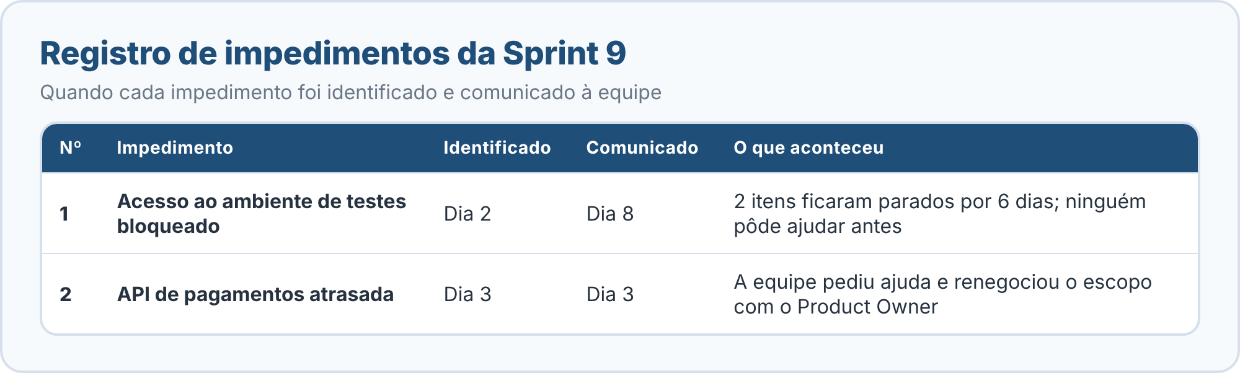
Figura 10 (imagem de análise: observe a figura para resolver a questão)
A) O impedimento 2 foi mal conduzido, pois comunicar cedo um problema expõe a equipe à culpabilização.
B) Os dois casos foram igualmente bem conduzidos, pois transparência significa apenas registrar o problema ao final da Sprint.
C) O impedimento 1 deve levar à identificação do responsável pelo atraso, para que seja culpado individualmente.
D) No impedimento 1, a comunicação tardia impediu a busca de ajuda; falar cedo, como no impedimento 2, permite pedir ajuda e renegociar expectativas, com foco em entender o sistema e remover causas, e não em culpar.
QUESTÃO 11
Grupo 4 | Kanban
Uma equipe que usa Scrum quer adotar o Kanban para visualizar o fluxo e limitar o trabalho em andamento. Um colega afirma que isso é impossível, pois o Kanban exige abolir as Sprints e todos os eventos do Scrum. Segundo a apostila, como essa afirmação deve ser avaliada?
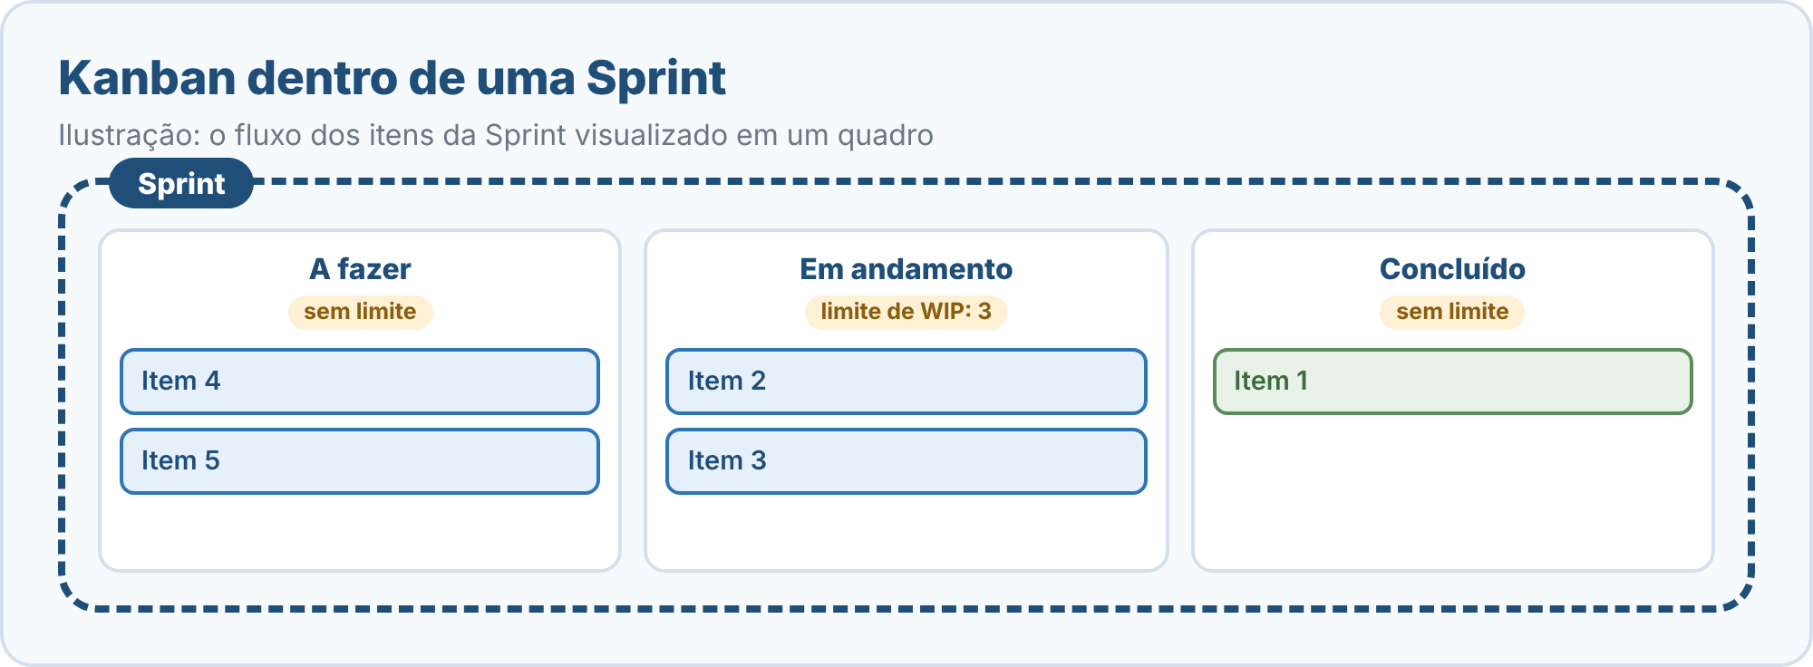
Figura 11 (imagem ilustrativa: complementa o enunciado)
A) Está correta: o Kanban só funciona em substituição completa ao Scrum.
B) Está correta, pois toda equipe que usa Kanban deve adotar Sprints de duas semanas.
C) Está incorreta: o Kanban não exige Sprints nem todos os eventos do Scrum e pode ser usado junto a ele para gerir e aprimorar o fluxo dentro das Sprints.
D) Está incorreta, pois o Kanban é um evento do Scrum que deve ocorrer ao final de cada Sprint.
QUESTÃO 12
Grupo 4 | Extreme Programming (XP)
A imagem mostra dois commits de uma equipe que adota XP. Com base nas práticas de design simples e refatoração descritas na apostila, qual avaliação é correta?
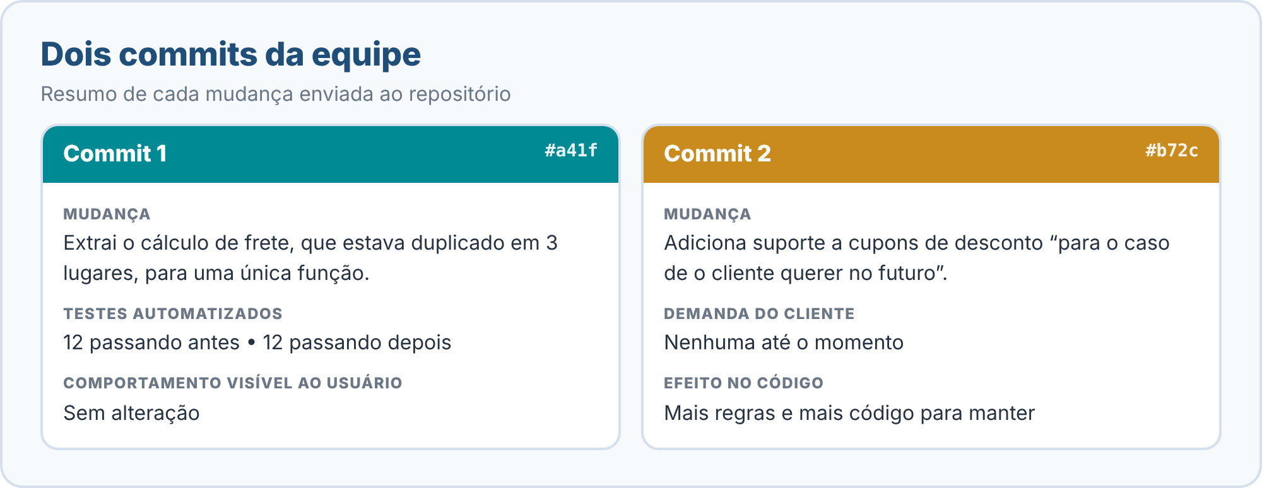
Figura 12 (imagem de análise: observe a figura para resolver a questão)
A) O Commit 1 é uma refatoração (melhora a estrutura interna sem alterar o comportamento observável), e o Commit 2 contraria o design simples, por antecipar uma funcionalidade incerta.
B) O Commit 2 é uma refatoração, e o Commit 1 contraria o design simples.
C) Ambos são refatorações, pois alteram o código sem quebrar os testes.
D) Nenhum dos commits é adequado, pois o XP proíbe tanto refatorar quanto acrescentar funcionalidades.

Gabarito — Conjunto 4
Respostas corretas
Questão 1  C | Questão 2  D | Questão 3  B | Questão 4  A | Questão 5  A | Questão 6  D
Questão 7  C | Questão 8  B | Questão 9  B | Questão 10  D | Questão 11  C | Questão 12  A
Gabarito comentado
Questão 1 Resposta C | Grupo 1: Introdução ao Scrum | Imagem ilustrativa
Compromisso, foco, abertura, respeito e coragem orientam as decisões e as relações da equipe. Os valores não são etapas do processo: ajudam a criar um ambiente em que problemas podem ser expostos, debatidos e resolvidos. Transparência, inspeção e adaptação são os pilares do empirismo, e não os valores do Scrum.
Apostila Grupo 1, item 1 — Introdução ao Scrum (Valores do Scrum; Empirismo e pilares).
Questão 2 Resposta D | Grupo 1: Papéis do Scrum: responsabilidades | Imagem ilustrativa
Os Developers são as pessoas comprometidas em criar qualquer aspecto de um Incremento utilizável a cada Sprint. Definem o plano da Sprint (Sprint Backlog), incorporam qualidade por meio da Definition of Done, adaptam o plano diariamente em direção ao Sprint Goal e responsabilizam-se mutuamente como profissionais.
Apostila Grupo 1, item 2 — Papéis do Scrum (Developers — criar o Incremento).
Questão 3 Resposta B | Grupo 1: Eventos do Scrum | Imagem de análise
Durante a Sprint, mudanças não devem colocar em risco o Sprint Goal, a qualidade não diminui e o Product Backlog é refinado conforme necessário. O primeiro pedido compromete o Sprint Goal e o segundo reduz a qualidade, portanto contrariam as regras da Sprint; já o refinamento do backlog é permitido.
Apostila Grupo 1, item 3 — Eventos do Scrum (Sprint).
Questão 4 Resposta A | Grupo 1: Artefatos do Scrum | Imagem de análise
Artefatos opacos levam a decisões ruins: um backlog sem ordem torna as prioridades confusas; um Sprint Backlog desatualizado oculta o trabalho real; um Incremento que não atende à Definition of Done não pode ser apresentado como concluído. Transparência não significa excesso de documentação, e sim informação suficiente e compartilhada.
Apostila Grupo 1, item 4 — Artefatos do Scrum (Transparência e qualidade).
Questão 5 Resposta A | Grupo 1: Gestão do Product Backlog | Imagem ilustrativa
Estar no backlog significa ser uma opção de trabalho, não uma promessa automática de entrega. O backlog não é um contrato fechado nem uma lista definitiva de tudo o que será entregue; a ordem pode mudar com novas evidências, e um backlog bem gerido tem espaço para mudanças.
Apostila Grupo 1, item 5 — Gestão do Product Backlog (introdução; Sinais de boa gestão).
Questão 6 Resposta D | Grupo 2: Fundamentos da Agilidade | Imagem de análise
Atividade concluída não é necessariamente resultado valioso. A equipe deve relacionar o trabalho a uma necessidade real, verificar uso e feedback e ajustar prioridades. Valor pode envolver utilidade para o cliente, redução de risco, qualidade, conformidade ou resultado de negócio, não apenas a quantidade de funcionalidades. No painel, todas as funcionalidades foram entregues, mas a adoção e a satisfação são baixas.
Apostila Grupo 2, item 1 — Fundamentos da Agilidade (O que significa entregar valor).
Questão 7 Resposta C | Grupo 2: Planejamento Ágil | Imagem ilustrativa
A previsão deve considerar capacidade real, competências, interrupções, incerteza e dependências externas. É melhor assumir uma previsão explícita e revisável do que transformar estimativas em promessas rígidas; entregas pequenas ajudam a descobrir riscos cedo e reduzem o custo de mudanças.
Apostila Grupo 2, item 2 — Planejamento Ágil (Capacidade, riscos e dependências).
Questão 8 Resposta B | Grupo 2: Métricas Ágeis | Imagem de análise
Um burndown mostra o trabalho restante ao longo do tempo e ajuda a conversar sobre o progresso, mas pode ocultar mudanças de escopo ou diferenças de complexidade. No dia 4, a equipe concluiu 4 pontos, mas 8 pontos foram acrescentados, e a linha subiu de 28 para 32. Por isso o gráfico deve ser lido com contexto, e as métricas não devem ser usadas para vigiar pessoas ou criar rankings simplistas.
Apostila Grupo 2, item 3 — Métricas Ágeis (Burndown e previsibilidade; Uso responsável).
Questão 9 Resposta B | Grupo 3: Ferramentas para Equipes Ágeis | Imagem ilustrativa
Os critérios da apostila são: se a ferramenta resolve uma necessidade real; facilidade de uso e acessibilidade; integração com sistemas existentes; segurança e permissões; exportação e propriedade dos dados; custo total; suporte e manutenção. Também se deve evitar adotar múltiplas ferramentas que duplicam registros e criam versões conflitantes da verdade.
Apostila Grupo 3, item 1 — Ferramentas para Equipes Ágeis (Critérios para escolher).
Questão 10 Resposta D | Grupo 3: Boas Práticas em Projetos Ágeis | Imagem de análise
A apostila recomenda tornar visíveis progresso, riscos, dependências, bloqueios e mudanças de escopo. Falar cedo sobre os problemas permite buscar ajuda e renegociar expectativas. Transparência não é culpabilização: o foco é entender o sistema, remover causas e melhorar as condições de trabalho. No impedimento 1 a comunicação ocorreu seis dias depois da identificação; no 2, no mesmo dia.
Apostila Grupo 3, item 2 — Boas Práticas em Projetos Ágeis (Transparência e gestão de impedimentos).
Questão 11 Resposta C | Grupo 4: Kanban | Imagem ilustrativa
Kanban não exige Sprints nem todos os eventos do Scrum. Ele pode ser usado em diferentes contextos, inclusive junto ao Scrum para gerir e aprimorar o fluxo dentro das Sprints. A escolha depende do tipo de trabalho, da necessidade de cadência e da forma como a equipe quer inspecionar e adaptar.
Apostila Grupo 4, item 1 — Kanban (Kanban e Scrum).
Questão 12 Resposta A | Grupo 4: Extreme Programming (XP) | Imagem de análise
Refatoração melhora a estrutura interna sem alterar o comportamento observável (Commit 1: a mesma quantidade de testes passa antes e depois, sem mudança visível ao usuário). Design simples busca a solução mais direta que atende às necessidades atuais, sem antecipar funcionalidades incertas (o Commit 2 antecipa um cupom que ninguém pediu).
Apostila Grupo 4, item 2 — Extreme Programming (Design simples e refatoração).

